Abschlussaufgabe Konzept

Jana Krämer

Spielregeln & Spielablauf:

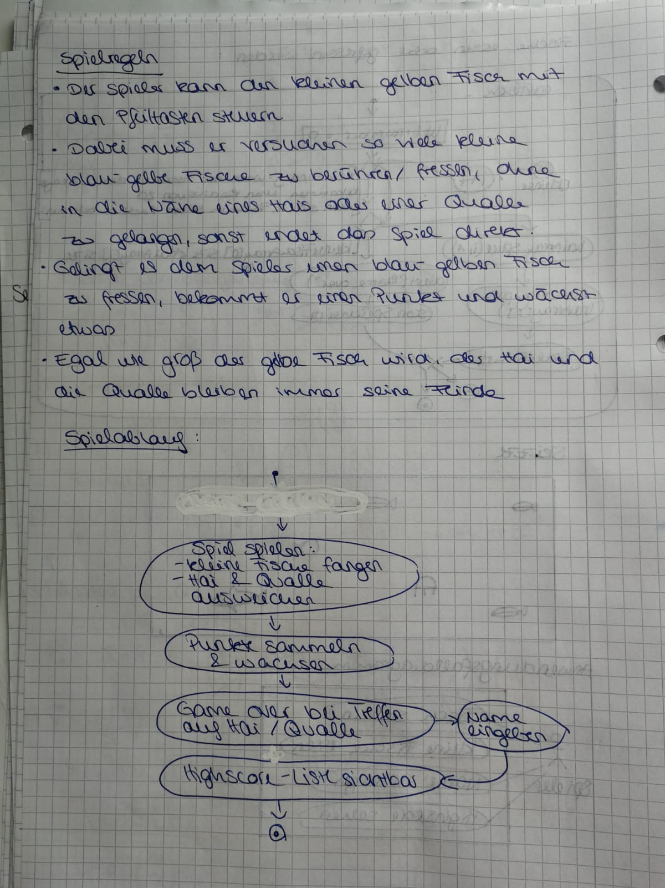

Skizze & Anwendungsfalldiagramm:

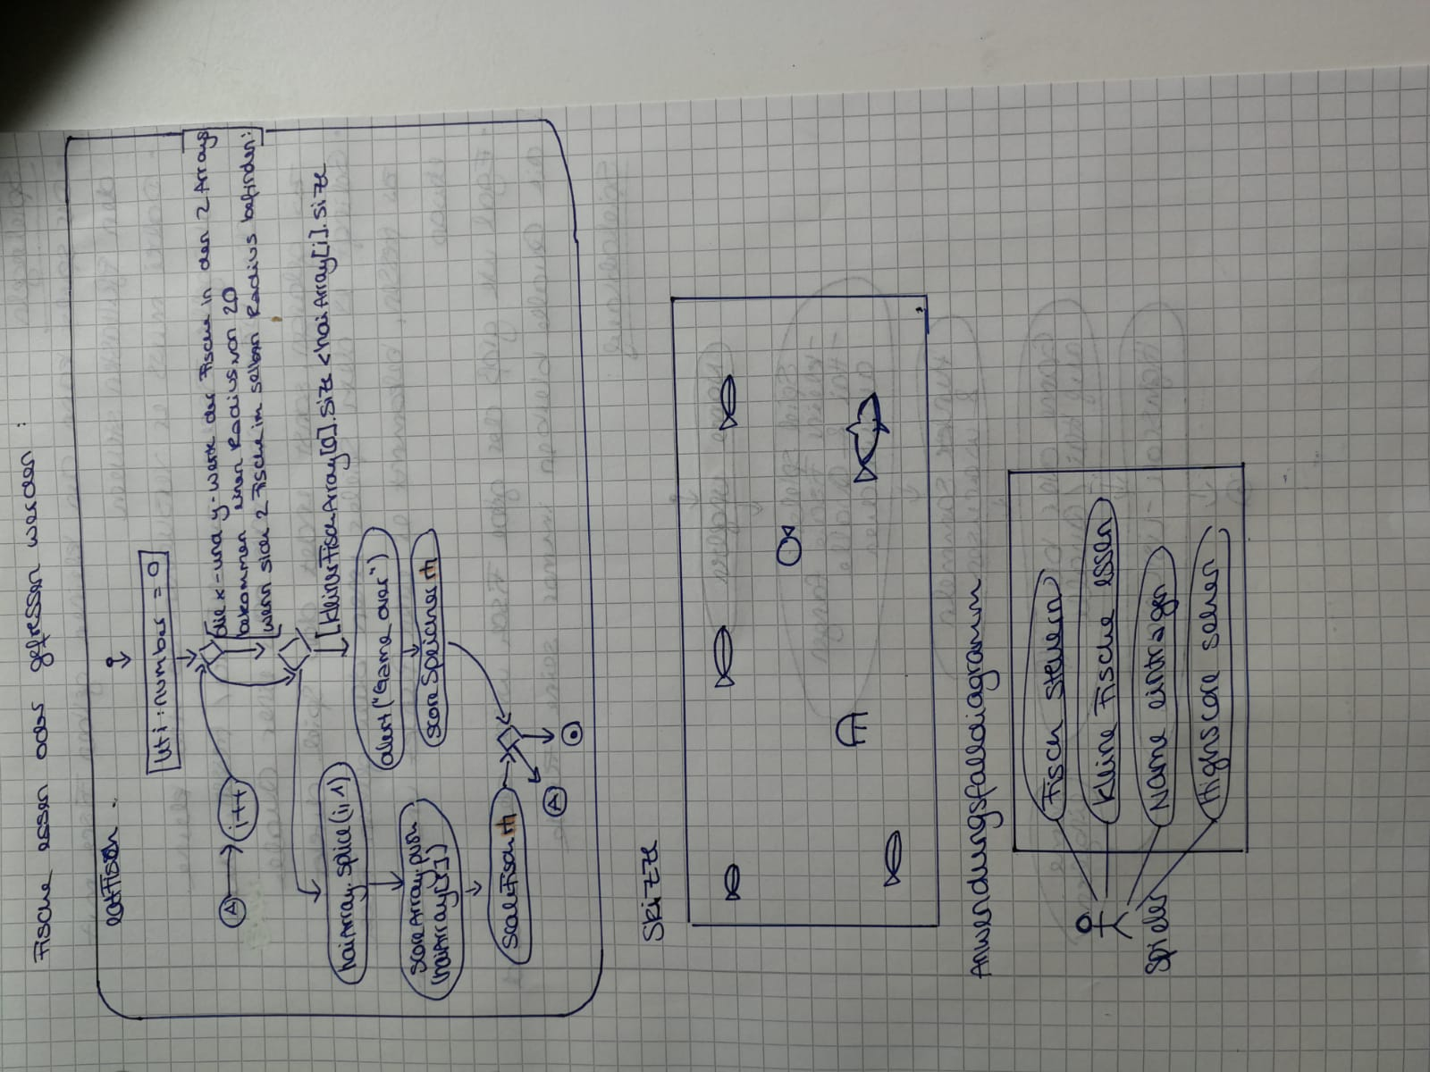

Generierung der Fische:

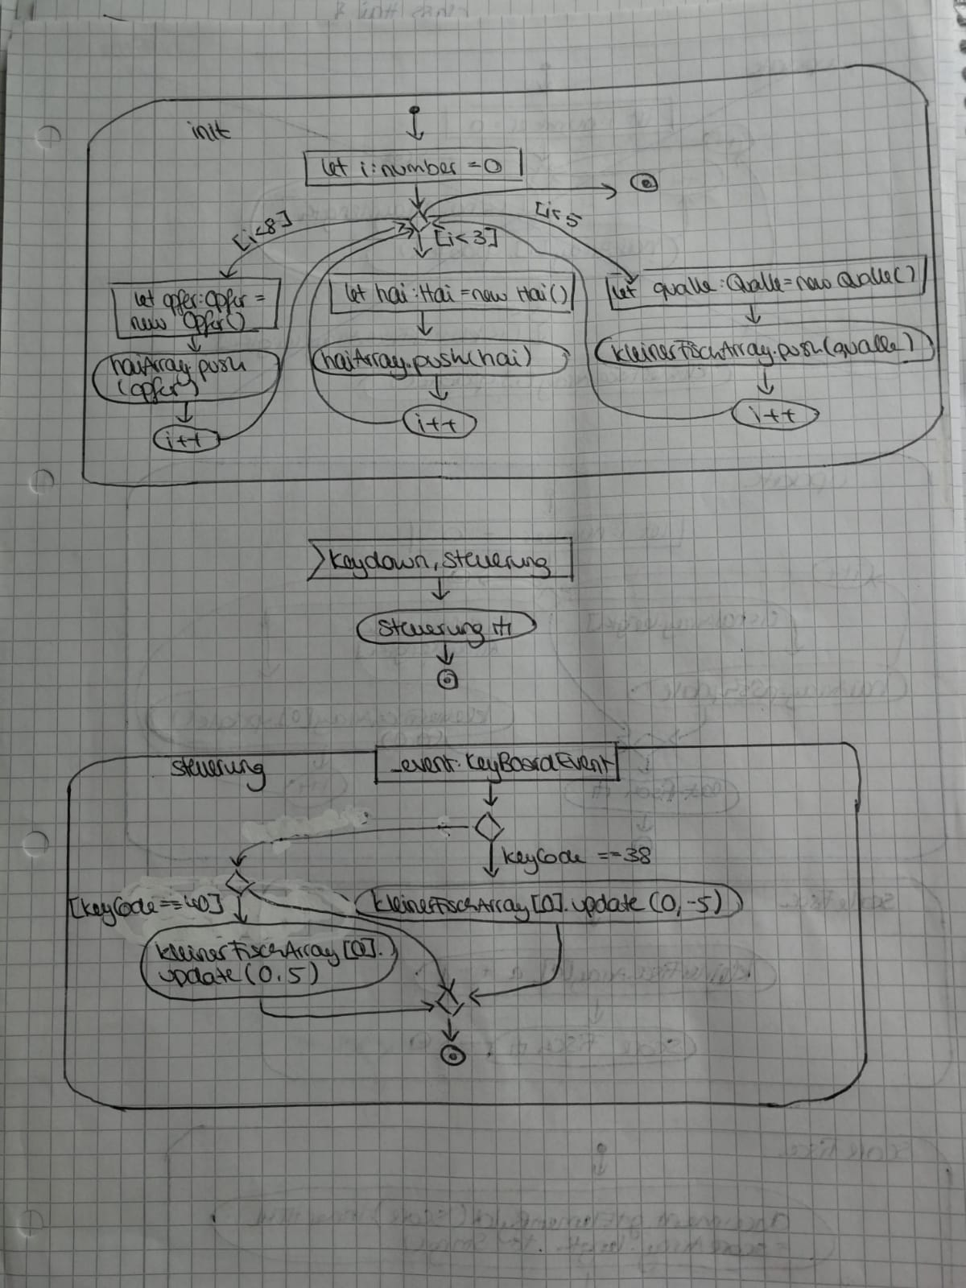

Klassendiagramm

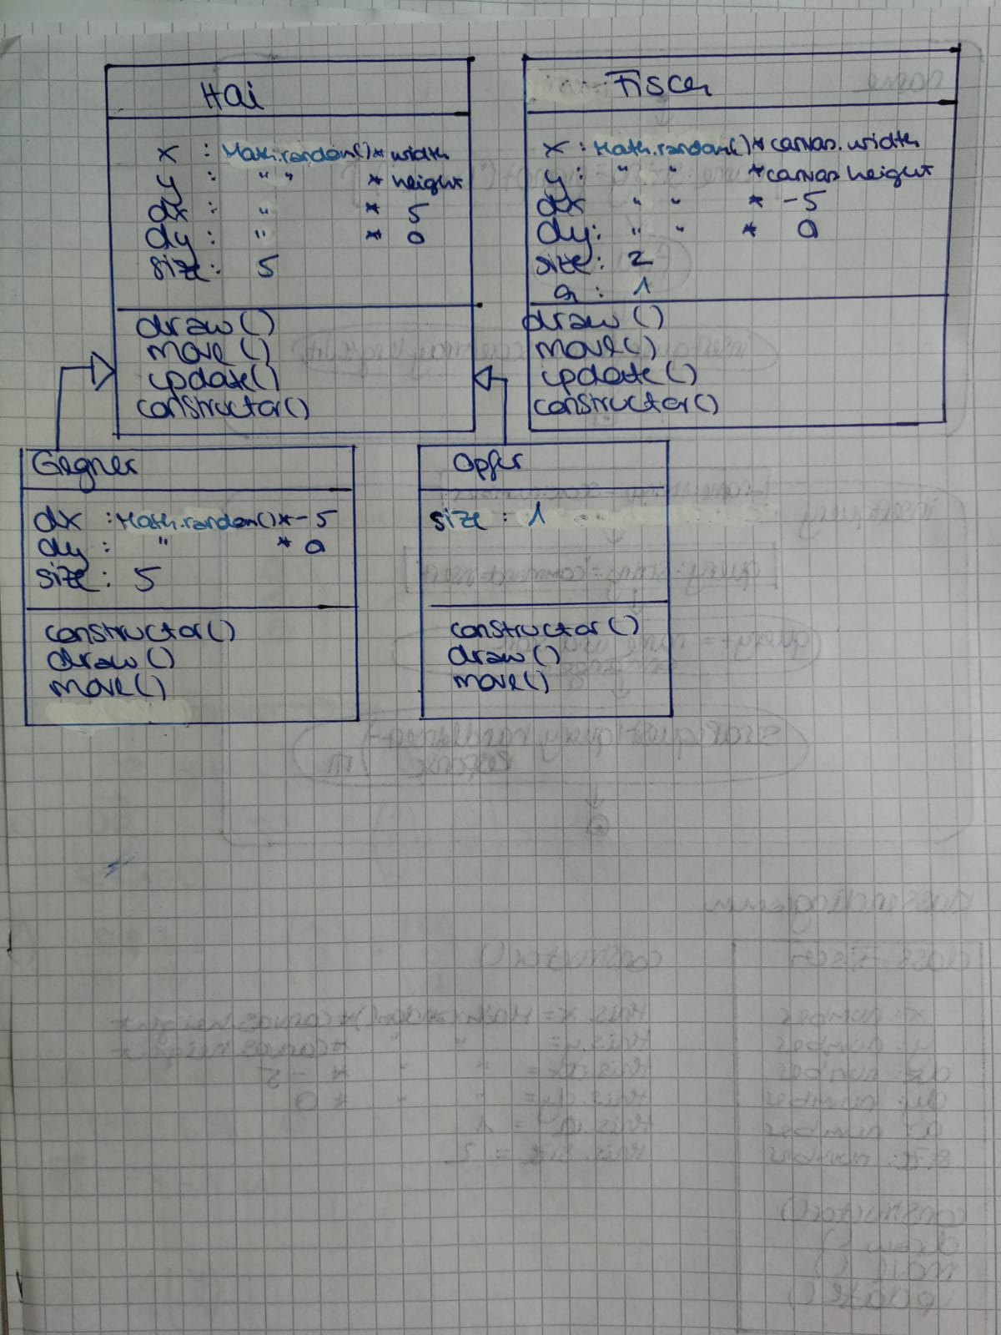

Bewegung

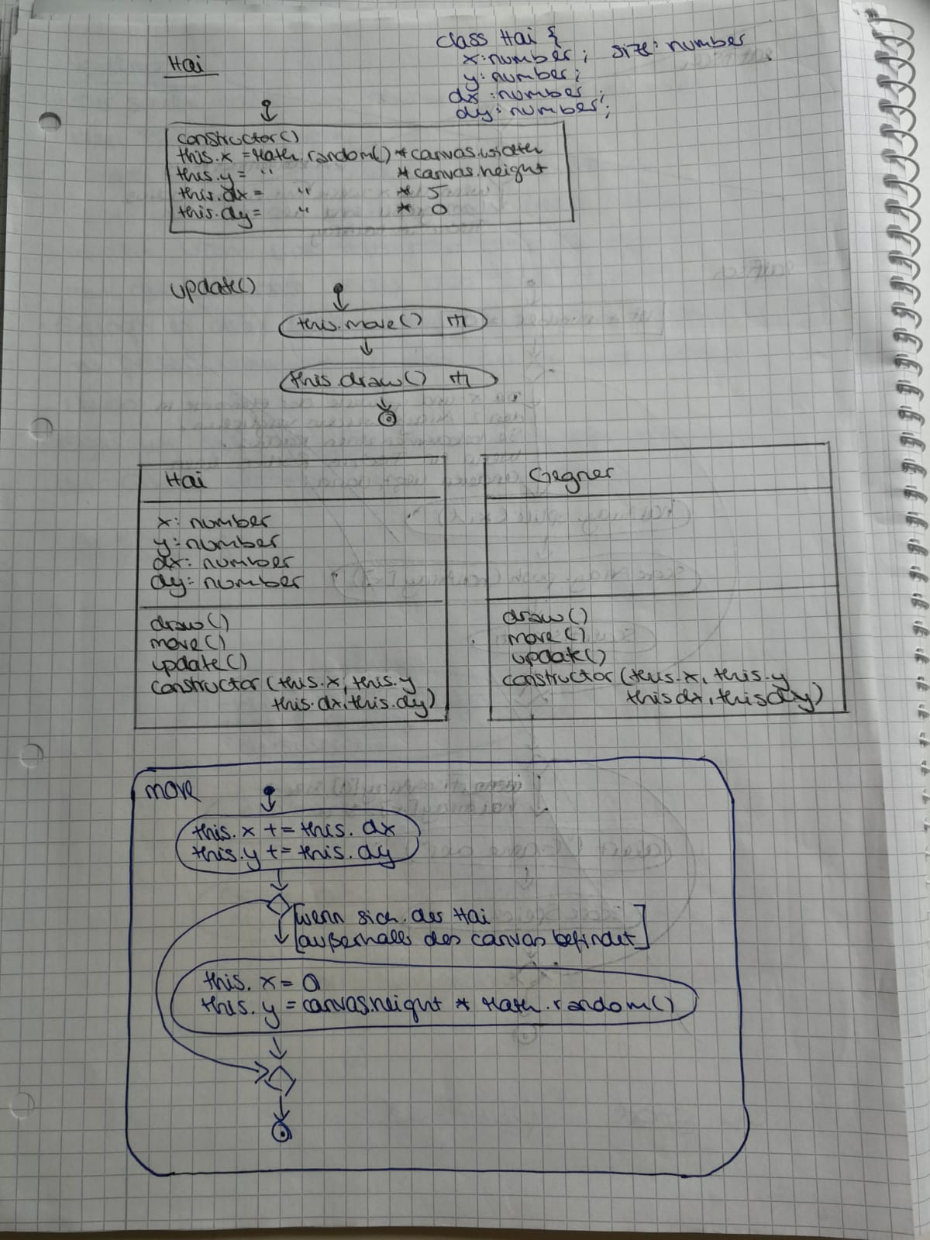

Steuerung der Fische:

(Hier nur 2 Richtungen möglich, aber das Prinzip bleibt gleich)



Aufeinandertreffen der Fische:

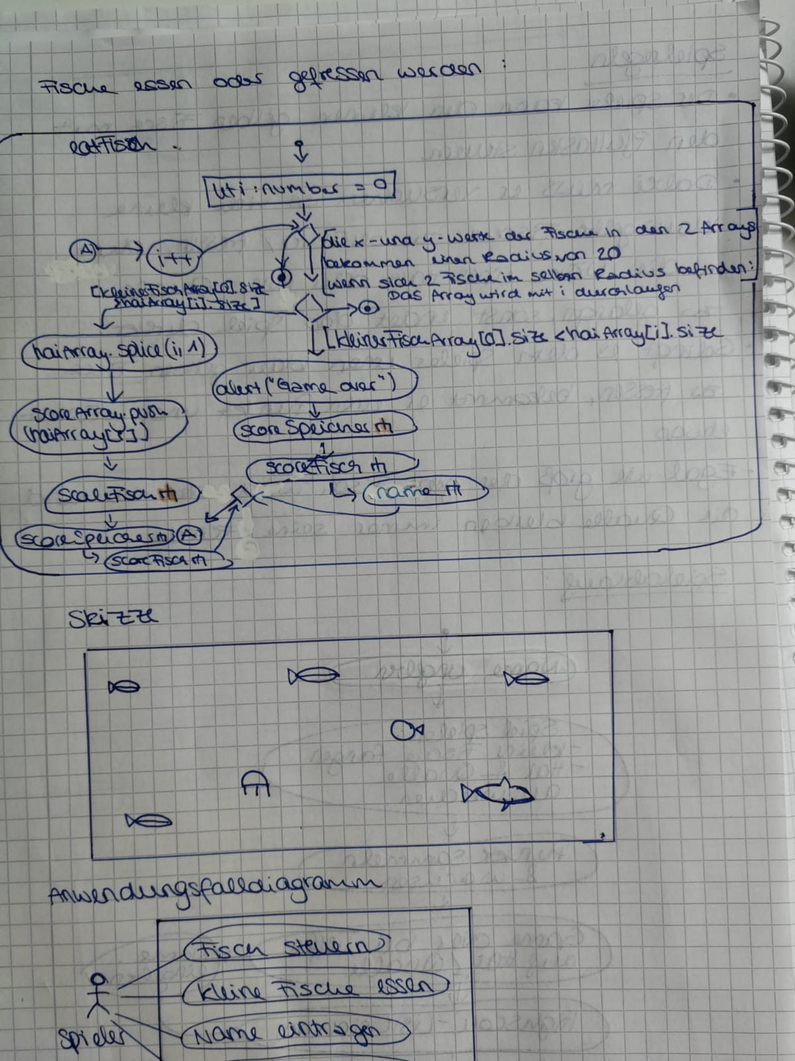

(Anmerkung: In der Umsetzung reagiert der Spielerfisch zwar auf die anderen Fische, aber nur bei der Qualle funktioniert es wie gewollt. Ich konnte den Fehler leider nicht beheben.)

Update:

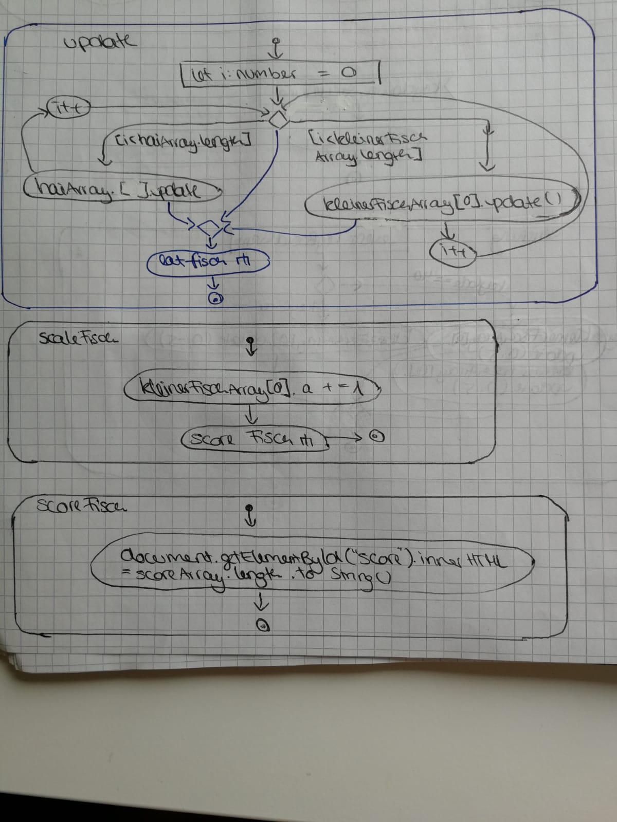

Wachstum & Punktzahl:



Name eingeben und speichern:

